Descripción del escenario:

Una conocida firma de cafeterías ha decido adaptar su negocio a una demanda muy solicitada por sus clientes, que no es otra que poder tomar café realizado en fogones.

Esta conocida marca tiene implementado un software que automatiza el sistema de realización del café a través de máquinas eléctricas.

Para satisfacer las demandas de sus clientes han decido incluir la posibilidad vía software de poder gestionar también la realización de cafés de forma tradicional.

Para ello necesitan integrar (Adaptar) un sistema anterior que les gestionaba el café en fogones.

Este patrón es adecuado porque nos permite reutilizar una clase ya existente cuya interfaz no concuerda con la que se necesita

Las ventajas de aplicar este patrón son:

* Permite que clases con interfaces incompatibles puedan comunicarse
* Una misma clase adaptadora puede adaptar a una clase adaptada y a todas sus subclases
* El cliente solamente conoce la clase Objetivo, siendo transparente el proceso interno que se realiza

La desventaja:

* La adaptación puede ser más compleja.

## DIAGRAMA DE CLASES:

A continuación se muestra el diagrama de clases UML correspondiente a la solución propuesta.

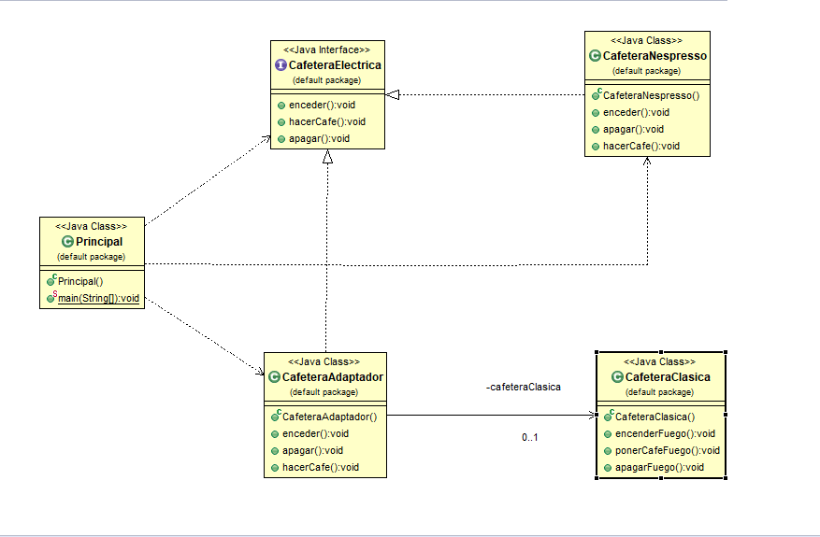

Este diseño está basado en el patrón en el Patrón **Adapter (de objetos)**, la correspondencia seria la que se indica:

* **Adapter (CafeteraAdaptador):** Clase adaptadora, implementa la interfaz CafeteraElectrica (Objetivo), redirige las peticiones al objeto Adaptee
* **Adaptee (CafeteraClasica):** Clase que queremos adaptar a nuestro sistema actual.
* **Objetivo (CafeteraElectrica):** Interfaz que define las operaciones que se pueden realizar.
* **Cliente (Principal):** El cliente solamente ve la interfaz Objetivo